weber.ton reno AquaBalance 15 l/Eimer 20
Saint-Gobain Weber

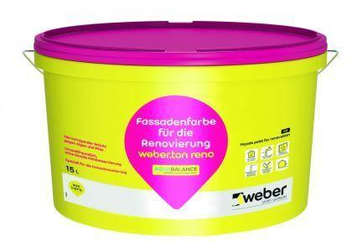Eigenschaften
GTIN:
4011361009577
HAN:
375142
Bindemittelbasis
Silikonharzemulsion
Eigenschaften
algizid, diffusionsoffen, fungizid eingestellt, hochdeckend, hydrophobierend, lösemittelfrei, wasserabweisend, witterungsbeständig

